Правила оформления текстов со вложенными вопросами

Текст со вложенными вопросами – это тест, в котором ответы на вопросы нужно давать прямо внутри предложений. Например, пропущенное слово впечатывается прямо в поле для ввода, расположенное посреди других слов, или выпадающий список, который находится прямо в тексте. Таких полей для ввода и выпадающих списков в тексте может быть неограниченное количество.

Тип вопроса – «внедренные вопросы» представляюет собой простой текст со вставленными следующими директивами, обязательно заключенными в фигурные скобки:

- {оценка:MC: =верный_ответ ~%50%половинный_ответ ~неверный_ответ} -- выбор из выпадающго списка
Вместо MC можно записывать:
MCV - выбор из группы радиокнопок вертикально
MCH - выбор из группы радиокнопок горизонтально

- {оценка:SA: =верный_ответ ~%50%половинный_ответ ~неверный_ответ} -- поле для ввода с клавиатуры. Внимание! длина поля для ввода совпадает с наибольшей длиной ответов. Чтобы не подсказывать, что ответ очень короткий (например, в случае с английским артиклем «а»), можно вставить "левый" ответ большей длины.
Например, {1:SA:=a ~-----------}

- {оценка:NM:=23.8:0.1 ~%50%23.6:0.1 } ввод числа в поле, в примере 23.8:0.1 означает 23.8 с точностью до 0.1, т.е. верным будет любой ответ в диапазоне [23.7;23.9]

Примеры:

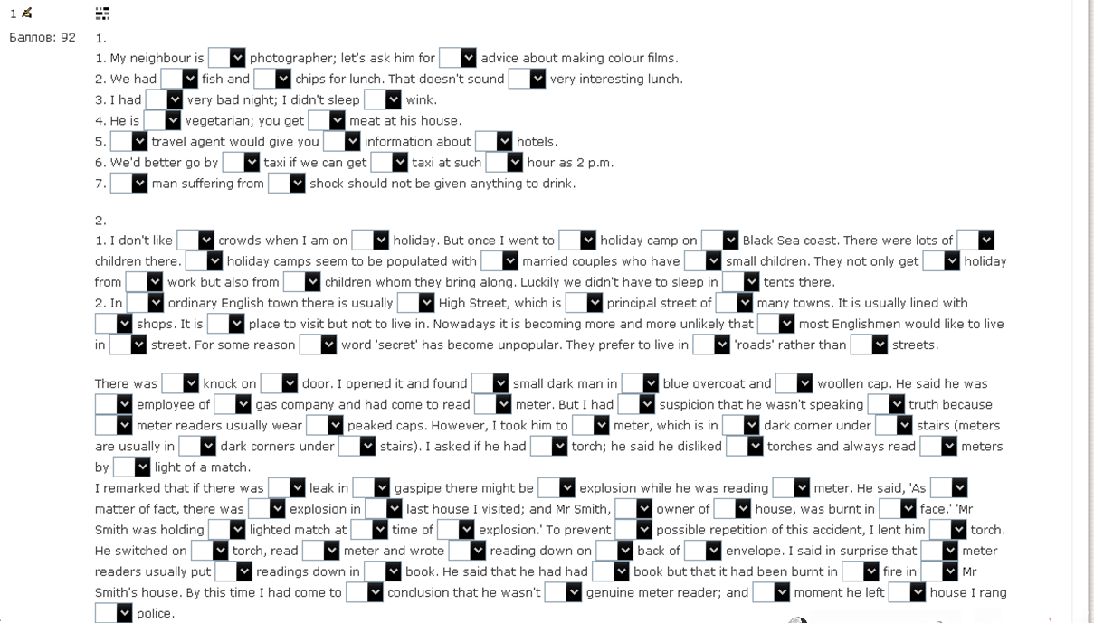
Выпадающие списки

Поля для ввода
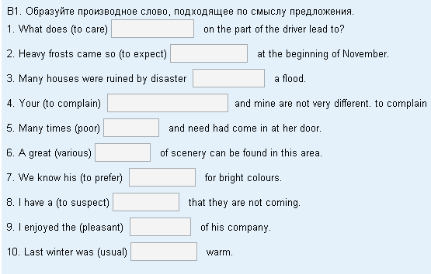

Пример текста с вложенными вопросами:

1. He is very fit for his age. He {:SA:=can run~--------} (run) really fast.
2. I'd like {:SA:=to be able to work~--------} (work) with you one day.
3. He {:SA:=couldn’t climb~--------} (not climb) up to the top: he was too scared.
4. If they hadn't phoned for an ambulance, he {:SA:=could have died~--------} (die).
5. I love {:SA:=to be able to spend~--------} (spend) all morning in bed at the weekends.
6. We {:SA:=can go=could go~--------} (go) to that concert tomorrow if the tickets haven't sold out.
7. I think you should go in the spring: it {:SA:=can be~--------} (be) very crowded there in the summer.
8. I {:SA:=can’t understand~--------} (not understand) what he says: he speaks too quickly.
9. Do you know where Nick's glasses are? He {:SA:=can't see~--------} (not see) very much without them.
10. {:SA:=Being able to speak~--------} (speak) another language fluently is a great advantage when you're looking for a job.
11. Jonathan {:SA:=couldn’t say~--------} (not say) anything until he was about three years old.
12. We {:SA:=couldn’t phone her up~--------} (not phone her up) because her phone had broken, but fortunately we were able to get (get) a message to her.
13. Amy's exam results weren't very good. She {:SA:=could have done~--------} (do) better.
14. I {:SA:=haven’t been able to sleep~--------} (not sleep) very well for the last four nights. It's been too hot.
15. She tried to think of other things but she {:SA:=couldn’t put~--------} (not put) that awful memory out of her mind.
16. You should {:SA:=be able to go out~--------} (go out) when you want to.
17. {:SA:=Can you come~--------} (you come) to the party on Saturday?
18. I {:SA:=shall be able to ride=will be able to ride~--------} (ride) this bike soon: I just need more time to practise.
19. He doesn't do very much when he's here. He {:SA:=could be~--------} (be) more helpful.
20. I {:SA:=could play~--------} (play) tennis really well a few years ago, but not anymore.

